МБОУ «Татарско-Ямалинская ООШ»
Актанышского муниципального района Республики Татарстан

Тема урока: «Ветер»
6 класс.

Учитель географии первой
квалификационной категории
Гильманова Ильуза Рахимовна

2014г

Тема урока: «Ветер»
Цели урока:
1. Обучающая:
- сформировать у учащихся понятия ветер, бриз, муссон, роза ветров, представление о причинах возникновения ветра, движении воздуха;
- выявить характерные признаки ветра – сила, скорость, направление;
- продолжить знакомство учащихся с грозными явлениями природы на примере ураганов и смерчей.
- познакомить с приборами, позволяющими измерять скорость и направление ветра;
2. Развивающая:
- развивать умения составлять графики (розу ветров), работать с данными дневников наблюдения, делать сравнительный анализ, устанавливать причинно – следственные связи;
- развивать мышление, познавательный интерес к предмету, к природе родного края.
3. Воспитывающая:
- продолжить работу по формированию коммуникативных способностей учащихся.
- воспитывать бережное отношение к природе;
Тип урока: Изучение нового материала.
Оборудование: компьютер, проектор, презентация «Ветер».
Междисциплинарные связи: математика, искусство, информатика.
Раздаточный материал: «Руководство к работе для учащихся», «Таблица Бофорта» и таблица «Погода на январь 2014года в д.Татарские Ямалы». Вопросы к обобщению изученной темы.
Методы: эвристическая беседа, практическая работа, самостоятельная работа.

Ход урока

I. Организационный момент
Учитель: Вопросы к классу: Что это?
Фырчит, рычит,
ветки ломает, пыль поднимает,
тебя с ног сбивает,
слышишь его, да не видишь его.
Кто не ведает границ?
Кто летит быстрее птиц?
Он – то грозен, то мятежен,
То как пух весенний нежен.
Кто свободней всех на свете?
Догадались? Это..
Тема нашего урока, как вы правильно угадали «Ветер»
Деятельность учителя: Объявляет цели и задачи урока, организует творческую деятельность учащихся.
Деятельность учащихся: Внимательно слушают учителя, записывают в тетрадь дату, тему урока. Разгадывают загадки.

II. Изучение новой темы
1. «Шутки ветра»
Сообщение учащегося «Шутки ветра» (опережающее задание). Презентация.
2. Что такое ветер?
Учитель: Так что же такое ветер, как он образуется, от чего зависит его сила и скорость, почему иногда он ласковый и приятный, а иногда опасный, почему он, может менять свое направление несколько раз в сутки. Это мы узнаем по ходу нашего урока.
Что такое ветер? (слайд №1)
Учащиеся формулируют определение «Ветер», затем записывают правильное в тетрадь
Ветер- это движение воздуха в атмосфере, почти параллельное земной поверхности.
3. Причины образования ветра.
Учитель вместе с учащимися проделывает опыт, показывающий движение воздуха и демонстрирующий причины заставляющие воздух двигаться.
Опыт
1.Вырезали бумажную спираль.
2.Поместили её на острие спицы.
3.Под спиралью поставили лампу, через некоторое время лампу включили.
4.Через некоторое время лампу потушили.
Задание учащимся:
В ходе опыта учащиеся должны записать в тетрадь:
1.Что наблюдали;
2.Как можно объяснить то, что вы увидели.
Учащиеся наблюдали:
1.После того как лампу включили, бумажная спираль стала вращаться. Как только лампа потухла, и воздух остыл, спираль перестала вращаться.
Это можно объяснить тем, что нагретый лампой воздух поднимается вверх, он более легкий, а его место занимает холодный более плотный и тяжелый, образуется поток воздуха , который вращает бумажную спираль.
Учитель. Рассмотрим, как происходит образование ветра на поверхности Земли.
Возникает ветер вследствие неравномерного горизонтального распределения давления, которое, в свою очередь, обусловлено неравенством температур в атмосфере. Под действием перепада давления воздух испытывает ускорение, направленное от высокого давления к низкому.
Приведем пример:
В точке А давление 760 мм.
В точке Б давление 758 мм.
Из области высокого давления в область низкого давления будет перемещается воздух, то есть образуется ветер, который дует из точки А в точку Б.
Главная причина образования ветра – это разница в атмосферном давлении над разными участками земной поверхности. Ветер всегда дует из областей Земли с высоким атмосферным давлением к областям, где атмосферное давление ниже. Чем больше разница в атмосферном давлении, тем сильнее ветер.
Разница атмосферного давления между данными точками составляет 2 мм – ветер тихий.
Разница атмосферного давления между этими точками составляет 29 мм – ветер между этими точками гораздо сильнее предыдущего. Сила ветра зависит от разницы в атмосферном давлении в различных точках земной поверхности.
Задание учащимся
1. Покажите стрелками направление ветра:
А) | 760 мм |  | 750 мм
Б) | 756 мм |  | 765 мм
В) | 780 мм |  | 740 мм
Г) | 768 мм |  | 759 мм
2. В каком случае ветер будет сильнее, если атмосферное давление распределено так:
А) | 758 мм |  | 759 мм
Б) | 759 мм |  | 757 мм
3. Покажите стрелками направление ветра между пунктами А и Б, длинной стреки отразите разницу в атмосферном давлении (силу ветра), масштаб в 1 см – 1 мм рт. ст.
Давление в точке А | Давление в точке Б
760 мм  757 мм  763 мм  741 мм | 765 мм  755 мм  759 мм  744 мм
4. Виды ветров.
Бриз – ветер меняющий свое направление два раза в сутки, днем он дует с моря на сушу, а ночью – с суши на море.
Муссоны – это ветры меняющие свое направление два раза в год, летом муссон дует с моря на сушу, а зимой с суши на море.
Задание учащимся 1.Внимательно рассмотрите рисунок. Определите, на каком из рисунков дневное время суток, а где ночное. Синими стрелочками покажите, как будет двигаться ночной бриз, красными стрелочками покажите направление дневного бриза.
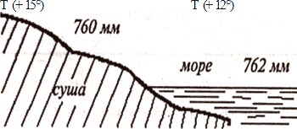
Рисунок 1.
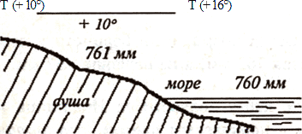
Рисунок 2.
2. На побережье Охотского моря в зимний день атмосферное давление было 770 мм, а над морем 768 мм. В каком направлении будет дуть ветер? Объясните свой ответ.
3. На побережье Японского моря атмосферное давление было 767 мм, а над морем 769 мм. В каком направлении будет дуть ветер? Как он называется? Объясни свой ответ.
4. Восстановите цепочку причинно – следственных связей, объясняющих образование ветра: А) образование ветра; Б) разница в нагревании моря и суши; В) разница в давлении.
5. Направление ветра.
Ветер может дуть с разных сторон. Его называют по той стороне горизонта, откуда он дует. Например, если ветер дует с юга, то он называется южным, если с юго - востока то юго – восточным и т.д.
Направление ветра определяется флюгером, вымпелом, ветровым конусом и т.п. и указывается азимутом точки, откуда дует ветер. Более часто направление ветра определяется флюгером. Обшей для флюгеров особенностью является, то что они свободно вращаются на оси и устанавливаются по направлению ветра. Направление ветра выражается либо в градусах, либо в румбах по 16-румбовой системе
Задание учащимся
Задание 1. Найдите соответствие

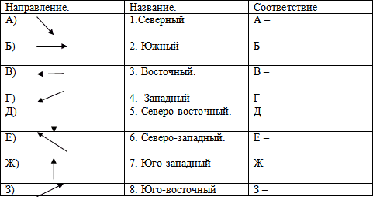
6. Скорость ветра.
В свободной атмосфере скорость и направление ветра измеряются с помощью наблюдений за свободно летящими шарами-пилотами. Скорость и направление ветра всегда в большей или меньшей степени колеблются. Эти колебания называются порывистостью ветра.

Задание учащимся.
В таблице дневников наблюдения есть данные силы (скорости) ветра д.Татарские Ямалы за январь 2014, сравните таблицу наблюдений и таблицу Бофорта, определите какие ветры (названия по Бофорту и их количество) были в январе месяце 2014 года в д.Татарские Ямалы.
7. Роза ветров
График, на котором показаны направления ветров, господствующих в данной местности, называется розой ветров. Роза ветров – диаграмма, характеризующая режим ветра в данном месте по многолетним наблюдениям и выглядит как многоугольник, у которого длины лучей, расходящихся от центра диаграммы в разных направлениях, равны повторяемости ветров этих направлений ("откуда" дует ветер).
Задание учащимся . Задание 1.Используя данные дневников наблюдения постройте розу ветров д.Татарские Ямалы за январь месяц, 2014года.
План построения розы ветров
1.Вычертить основные и промежуточные стороны горизонта.
2.Принять условно, что одному отрезку на графике, соответствует определенное количество дней.
3.Подсчитать, сколько дней в течение месяца ветер дует в данных направлениях.
4.На линиях соответствующих направлений откладывают от центра число дней с ветрами этого направления и ставят точку.
5.Точки, отмеченные на линиях, последовательно соединяют, в центре рисуют кружочек, в котором ставят число дней без ветра.
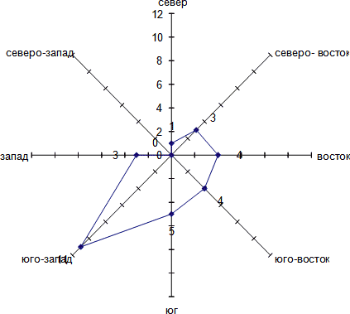
Роза ветров в д. Татарские Ямалы за январь 2014 года
Вывод: больше всего в январе месяце ветер дул с юго-запада 11 дней, 6 дней – с юга, 4 дня – с юго-востока и 4 дня – с востока, 2 дня – были ветры северо-восточные, и 2 дня, западные, 1 день в январе месяце ветер дул с севера и вообще не было ветров с северо-запада. Это состояние ветров отразилось на температуре месяца, они были не сильно морозные, умеренные для этого месяца
8. Значение ветра.
Задание учащимся
Используя текст учебника (§39 «Ветер», пункт 4. «Значение ветра», стр 119) выпишите в тетрадь какое значение играет ветер в природе и в жизни человека.

III. Обобщение урока.
1.Что такое ветер?
2.Восстановить схему.
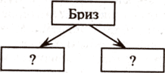
3.Какой ветер показан на рисунке? В какую часть дня?
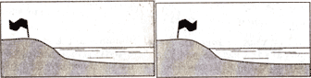
4.Какая основная причина образования ветра.
5.Как называется ветер меняющий свое направление два раза в год?
6.Определите направление ветра .
7.Как называется прибор для определения скорости ветра?
8.Как называется прибор для определения направления ветра?
9.Как называется диаграмма характеризующая режим ветра?
10.Как называется ветер имеющий силу в 12 баллов?

IV. Домашнее задание.
§ 39, задание 5 на стр. 120 письменно.

